1. 安装好Git之后需要配置ssh keys，否则会出现

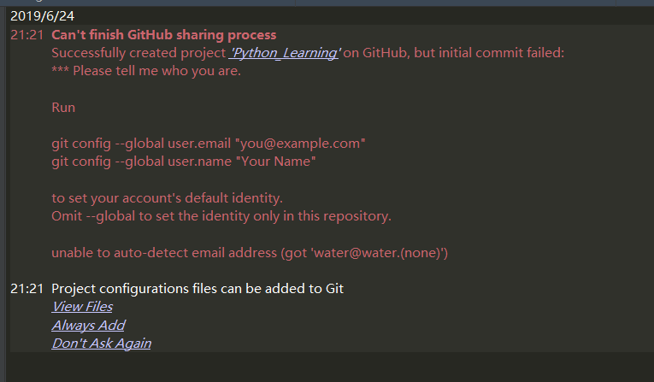

这种错误。

所以必须要配置ssh keys.